名称 | 样品图片 |  | 单位 | 价格（元） | 价格  权值
1  全遮光阳光卷帘  (含所有配件） |  | 参数要求：  1、成份：100%聚酯纤维，遮光率100%；2、克重：2610g/m2；  3、可萃取重金属：钴、镍、铬、铅、砷、镉、铜、六价铬、汞未检出；  4.色牢度：耐唾液色牢度24，耐水色牢度≥4，耐酸汗渍色牢度24，耐碱汗渍色牢度24，耐皂洗色牢度24，耐干洗色牢度≥4；  ★5.撕破强力：经向280N纬向260N；  - 含氯苯酚：未检出；  ★7.断裂强力：强力经向：22000N纬向21600N伸长率经向：220%纬向220%；★8.J顶破强力：22500N  ★9.胀破强力：21600kPa；  ★10.耐光色牢度：26级  - 抗菌效果：大肠杆菌抑菌率290%，金黄色葡萄球菌抑菌率≥90%，白色念珠菌抑菌宰290%，肺炎克雷伯氏菌抑菌率290%，铜绿假单胞菌抑菌率290%；  - 阻燃性能：达到GB/8624-2012B1级（水洗200次）；  - 下档条：加厚塑料 | ㎡ |  | 40分
 | 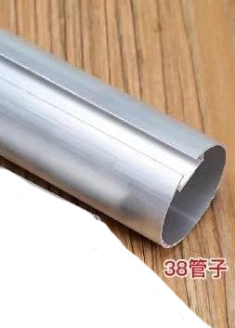 | 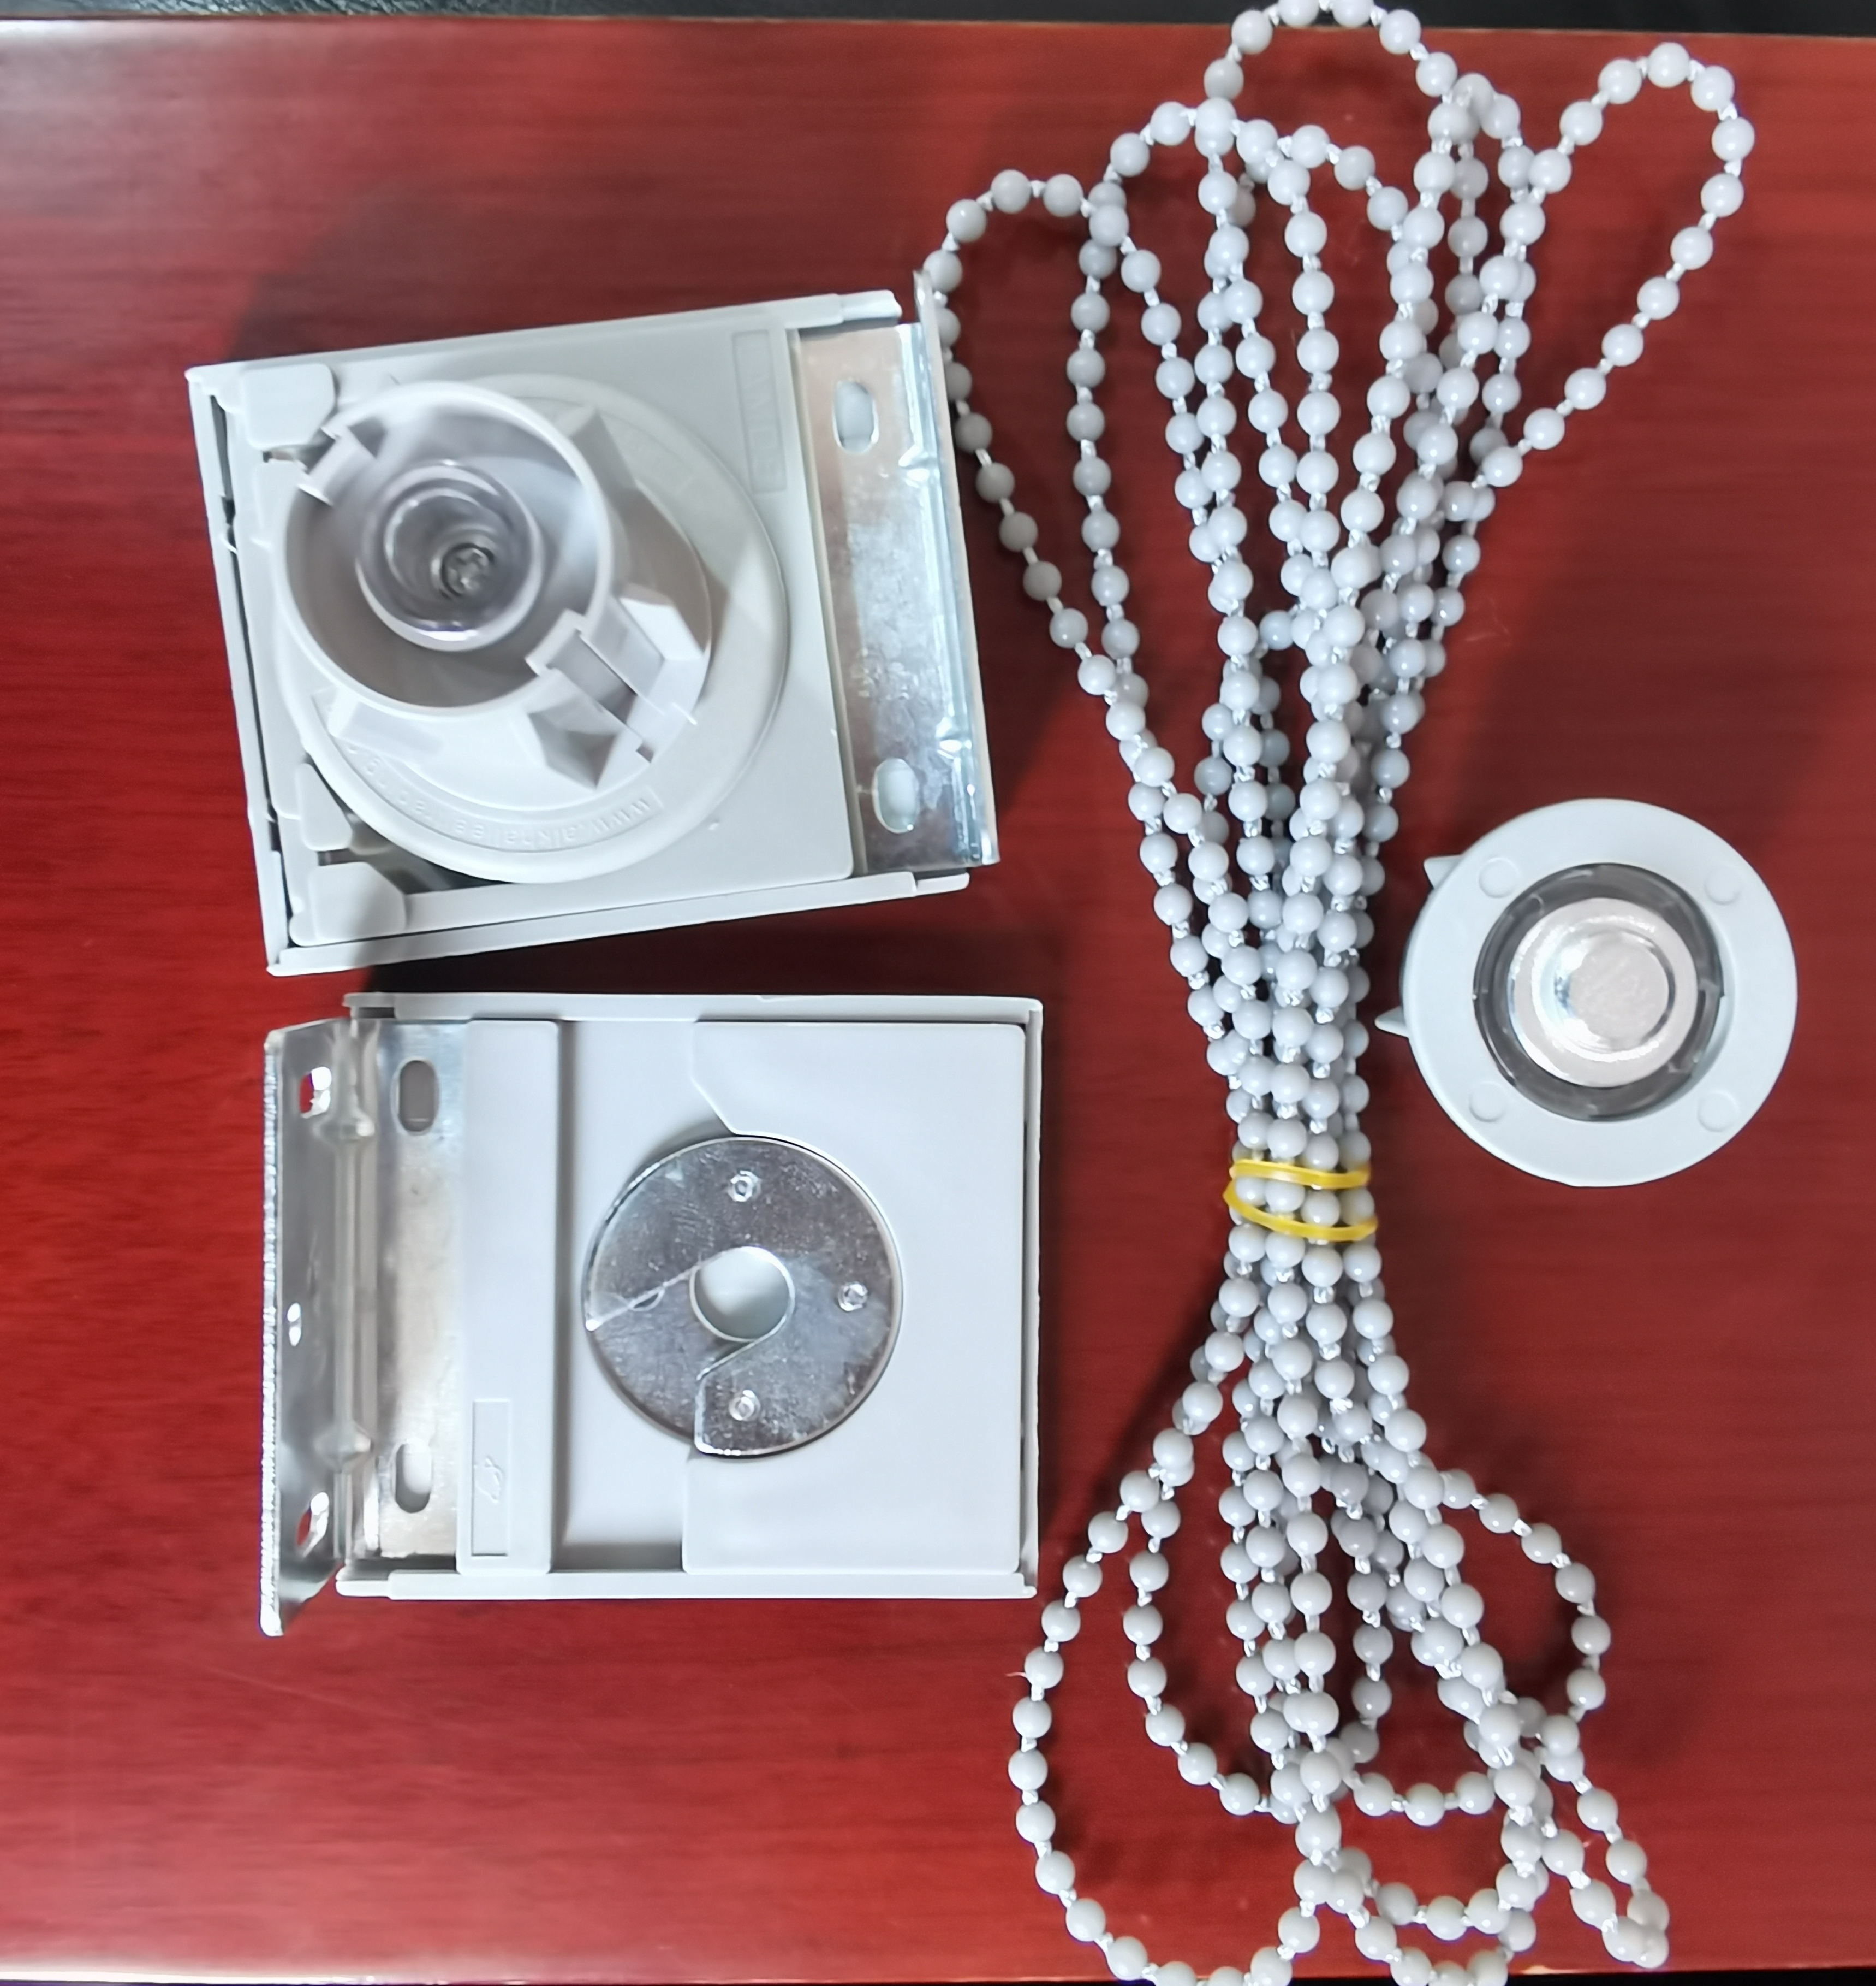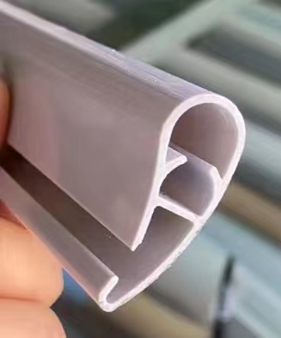
（1）管体采用优质铝型材，圆管内直径≥φ38.00mm，（2）规定非比例延伸强度≥200 MPa；
（3）抗拉强度≥220 MPa； （4）断后伸长率≥12%；★（5）韦氏硬度≥13； ★（6）壁厚≥1.0mm。
天台县中医院窗帘、床帘报价表
名称 | 样品图片 |  | 单位 | 价格（元） | 价格权值
2  阳光卷帘（斜纹加厚）  (含所有配件） |  | 参数要求：  - 成份：30%聚脂纤维成份70%乙烯基包覆  - 克重595 g/m2  - 厚度0.90mm  - 开孔率3%  - 经纬密度47 × 37  - 阻燃性能：达到GB/8624-2012B1级  - 下档条：加厚塑料 | ㎡ |  | 10分
（1）管体采用优质铝型材，圆管内直径≥φ38.00mm， （2）规定非比例延伸强度≥200 MPa；
（3）抗拉强度≥220 MPa； （4）断后伸长率≥12%； ★（5）韦氏硬度≥13； ★（6）壁厚≥1.0mm。

名称 | 样品图片 |  | 单位 | 数量 | 单价  （元） | 合计  （元） | 价格  权值
3  医用隔帘  (含所有配件） | 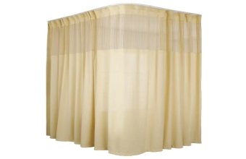 | 高精密加厚医用帘650克  阻燃等级：B1级 | 米 | 1 |  |  | 50分
 | 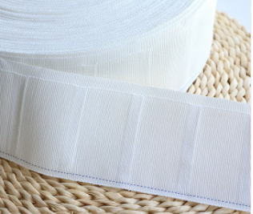 | 材质：纯棉白色 宽度：7.5CM  外观洁白.耐高温.耐腐蚀.承重能力达35公斤. | 米 | 1
 | 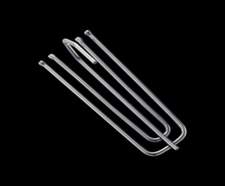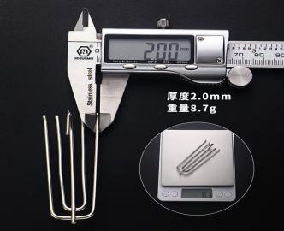 | 不锈钢挂钩  （每米使用数量为5只） | 只 | 5只
 | 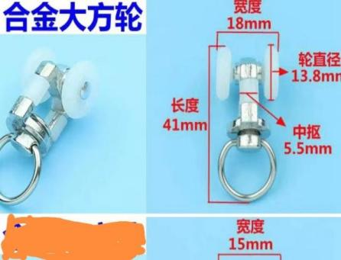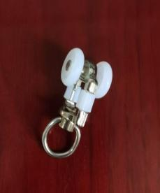 | 合金轮  （每米使用数量为5只） | 只 | 5只
 | 医用隔帘每米价格合计（元）：
4  售后承诺 | - 保修时间：  - 维修响应时间：
注意事项：
1、请各公司参照本院提供的实物样品进行报价。
2、以上产品报价均包含税费、运输费、加工费、安装费等一切费用。
3、本次询价评标办法采用综合评分法。
① 第1、2、3项有效投标报价的最低价分别作为评标基准价，其最低报价为满分；按［投标报价得分=（评标基准价/投标报价）*价格权值 *100］的计算公式计算。
② 第1、2、3项得分相加，总得分最高的为中标候选人（如总分相同，以价格权值高的项目得分排名为准）。
4、采购数量按实结算。
5、请各响应人把（营业执照复印件、报价表）加盖鲜章并密封后在规定时间内提交到指定地点。

报价单位（盖章）： 报价人： 联系方式： 日期：

